清华最新研究：孩子真正的学习力，是这四种力（家长收藏）

很多人一说“学习力”，就想到智商、天赋、方法。
其实啊，真正决定学习力的，不是脑子多聪明，而是这四样东西：
体力、心力、愿力、功力。
先说体力。别小看这一点，学习这件事，本质上是体力活。
没有充足的睡眠、规律的作息、健康的身体，哪来的专注力？
小学阶段能管好作息、能坐得住，其实已经赢了一半。
再说心力。
心力是什么？是定力，是处乱不惊，是抗压能力和抗挫能力。
我们常说“考试是千军万马过独木桥”，其实不是的——真正过桥的，只有你自己。这句话，一定要告诉孩子。
别人都在河那边看着，决定你能不能走过去的，就看你能不能静下心，一步一步往前挪。
第三个是愿力，也就是孩子内心的那股想学的劲儿。
不是别人“要我学”，而是“我要学”。是心里真有个目标，有个想变得更好的愿望。
愿力，就是在没人监督的时候还能主动学，目标驱动。
最后是功力。
功力是方法和习惯的总和。
小学阶段，关键是养成好习惯，比如放学第一时间写作业、及时整理错题；初中阶段，要学会方法，找到适合自己的那一套。
下面主要讲讲这个“功力”。
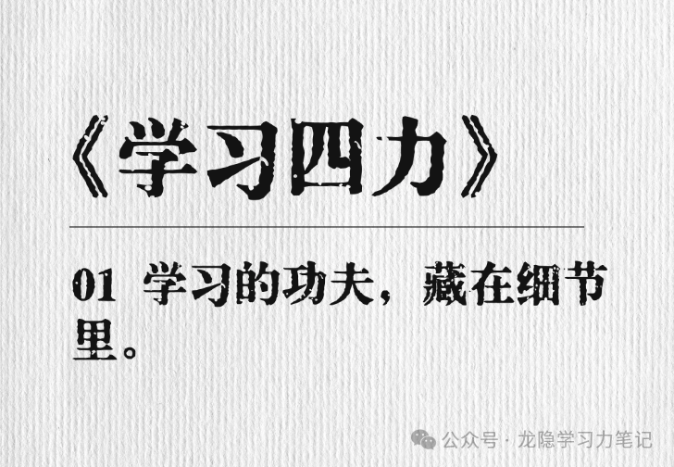

就先拿错题本来说吧。
错题本不是越厚越好，抄题抄得再多，不反思不复盘，一样没用。
什么题该抄？
粗心大意的题不抄，怪题偏题也不抄。
抄下来的，必须自己重新做一遍；过一星期再做一遍；过一个月再做一遍还能做对，这时候，才算真的掌握，可以从错题本里“毕业”了。

囫囵吞枣，不是糊弄，而是策略。

我在《逆袭学习方法》课程里讲过一个原则，叫“囫囵吞枣”。
这个方法我也多次给我教的大一学生们分享。
不是让孩子在学习态度上敷衍，而是——你暂时不理解的知识，不妨先背下来、先用起来。
学习有时候就像吃饭：先吞下去，慢慢消化。
有些东西你背了很久没懂，突然某一天做题、听课、思考时，突然“啪”一下就通了，那种感觉就叫“顿悟”。
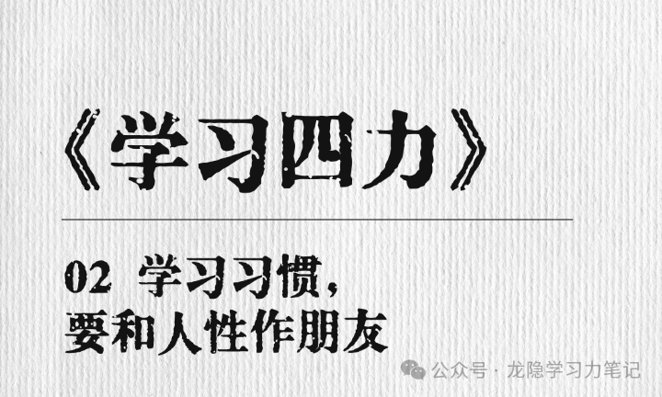

比如很多孩子会抄“好词好句”，抄了一本又一本，其实从来不翻。为什么？因为人性就是懒。

我教写作，我从来不主张孩子们这么干。

我自己的做法是——把那些想记的句子写在便利贴上，贴到显眼的地方。比如台灯、房门、镜子、开关上。

每次看到就读一遍。读几遍自然背下来了。背熟之后，再摘进本子里保存。

语言类、记忆类的知识，都可以这么学。语文、英语、日语，我都是靠这套方法拿高分的。

这就是人性。

人性就是追求懒、追求安全感。

不久前，清华教育技术与教学创新研究团队有一项对照研究，说“学习控制感高”的学生，做题互动频率更高、学习时间更有效，最终成绩优于传统教学组。

换句话说，就是不仅是让孩子“坐得住”“静得下来”，而是让孩子能“感觉自己在掌控”“自己能往前走”的那种状态。

安全感，就来自于这种掌控感。

这也是人性。所以，永远不要逆着人性去要求孩子。

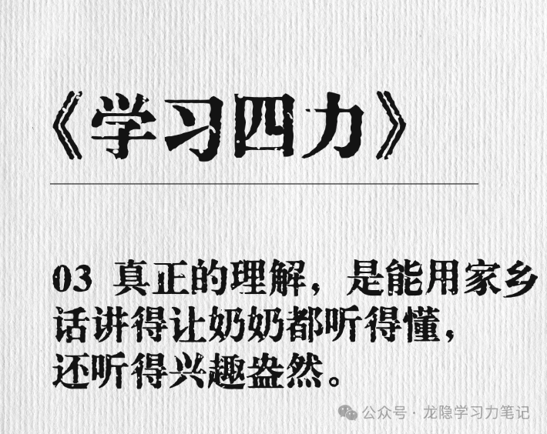

再比如，很多孩子知道“费曼学习法”——就是把学到的知识讲出来。

但为什么同样的方法，有人效果好，有人不行？

关键就在于——你能不能讲“简洁”，讲“通俗”，讲出自己的理解。

三句话能讲清楚的人和讲十句话还糊涂的人，理解深度，是天壤之别。

当一个孩子能用自己的语言讲出来，能举例、能打比方，甚至能用方言给奶奶都讲懂，那才叫“真正学会”。

所以，想激发孩子的学习动力，也可以反过来——多请他教你。
让孩子变得“好为人师”。
让他讲给你听，讲给同学听，讲给弟弟妹妹听。
讲，是最好的内化。讲得越多，理解越深。
等有一天，他讲知识就像吃饭喝水一样自然流淌，那时候，学习这件事，才算真正“内驱”起来了。

结语

学习力，不是死磕出来的，是家长帮孩子一点点打磨出来的。

靠身体支撑，靠心静下来，靠心愿点燃，靠功夫积累。

